Как наши мальчики девочек с праздником поздравляли
На улице еще лежит снег, а на календаре уже весна! И это прекрасное время года открывает женский праздник 8 Марта - праздник, который дети любят и ждут, чтобы поздравить своих любимых мам, бабушек, сестер.
Особых поздравлений от мальчиков удостаиваются наши любимые девочки. Мальчики приготовили для них сюрпризы: они рассказали стихотворения, вручили цветочки, сделанные мальчиками, подарили медальки и воздушные шарики. В конце торжества ребята танцевали.
Праздник, несомненно, привнес в жизнь ребят атмосферу весенней радости и счастья.

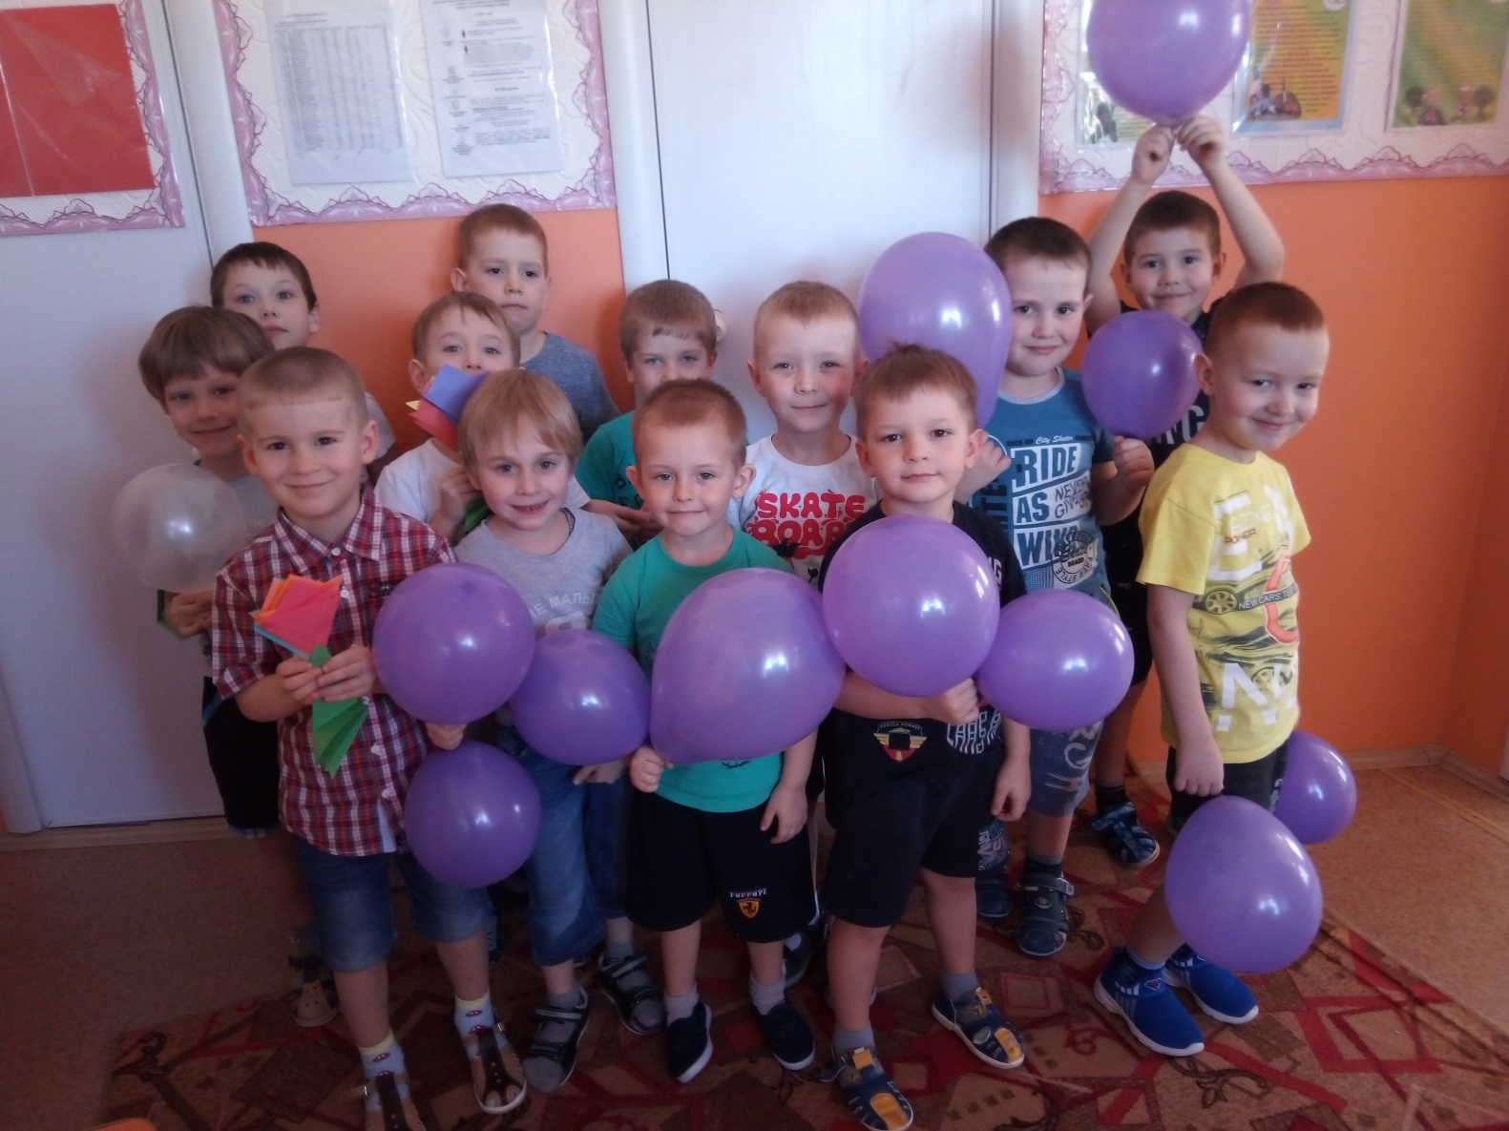
Мальчики готовятся поздравлять девочек
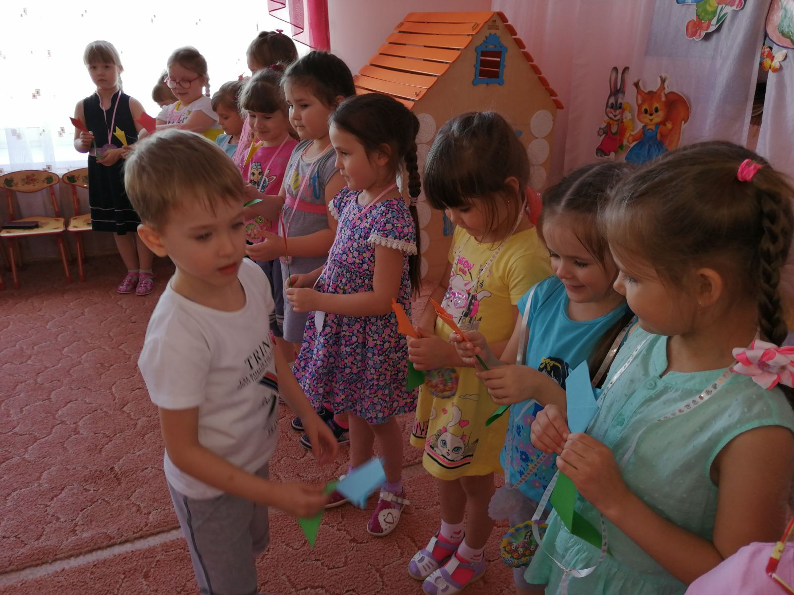
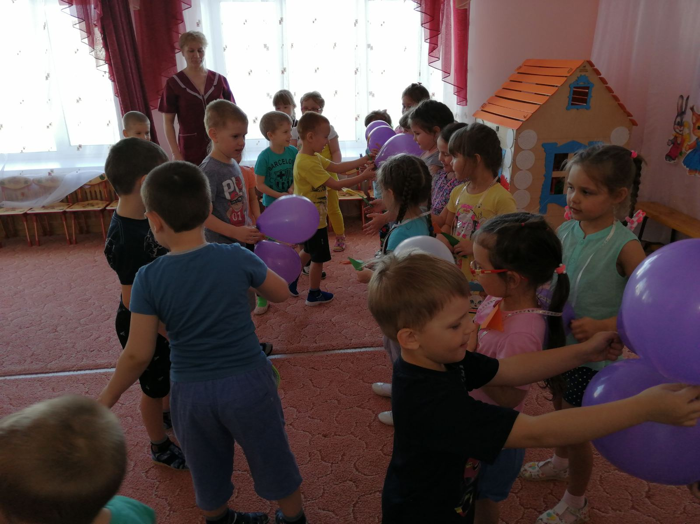
Поздравили и вручили подарочки
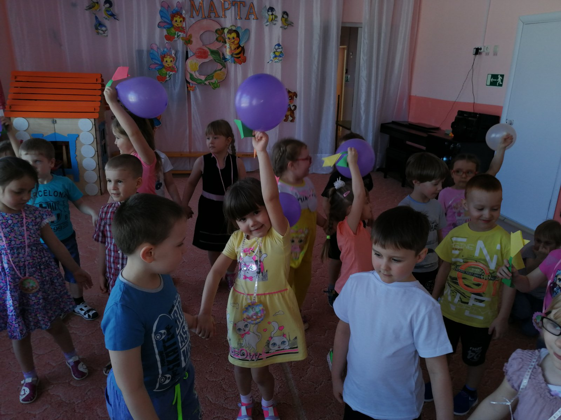
Дискотека
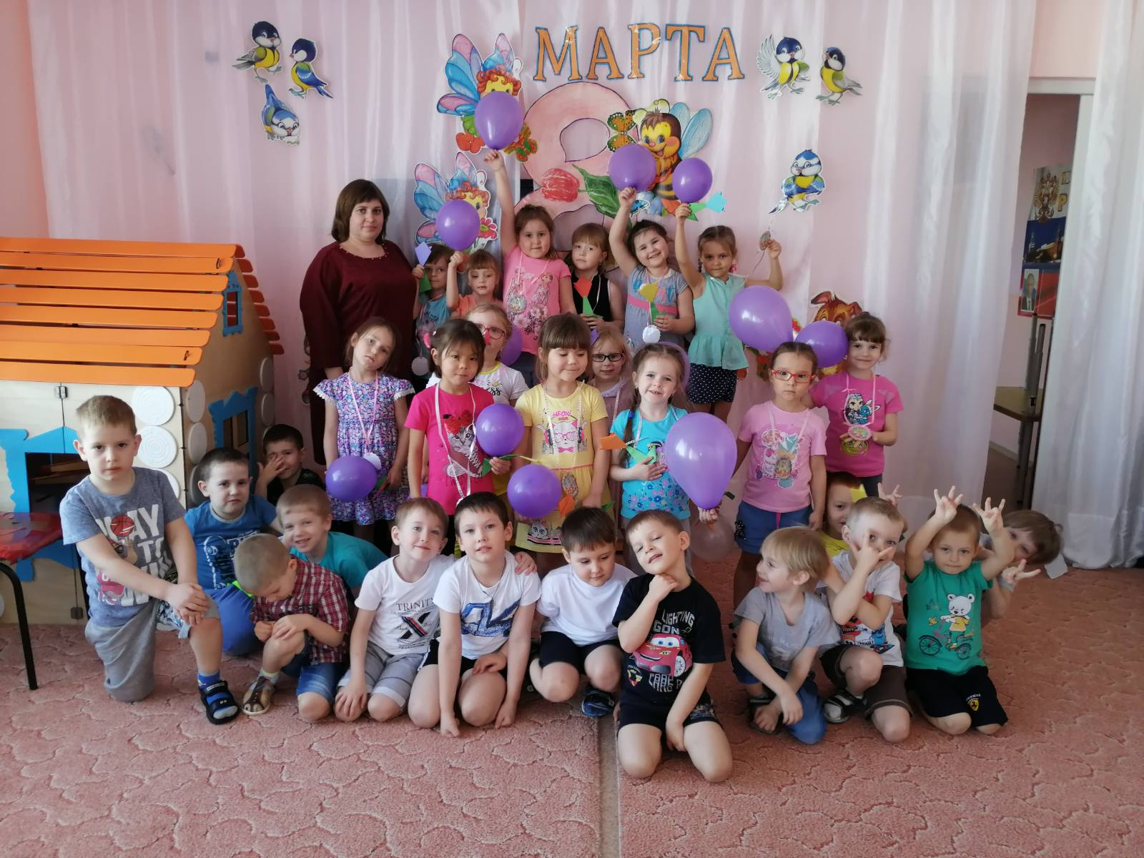
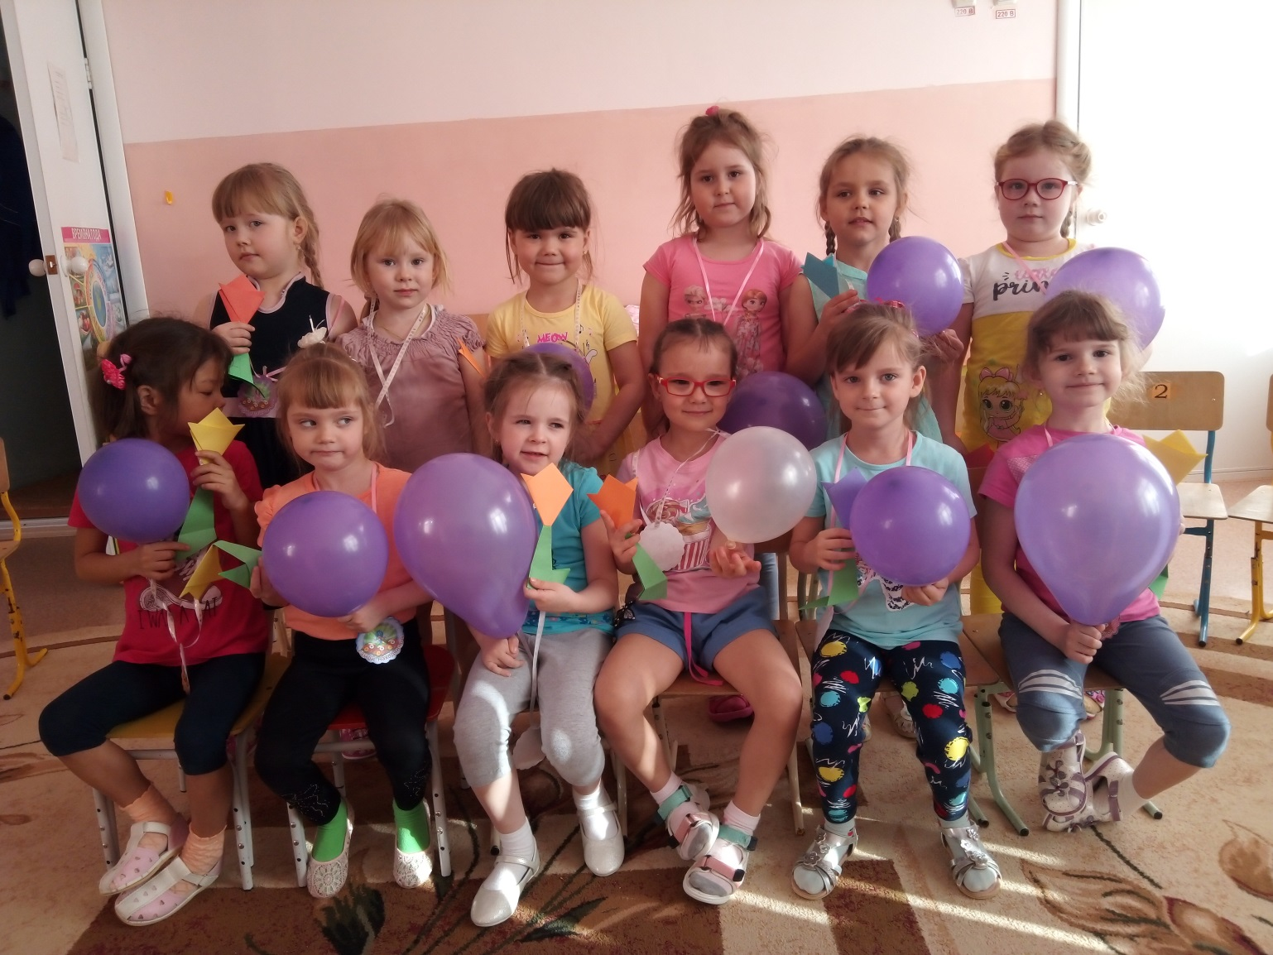

Материал подготовила: Ситникова И.П.

